Examen
Module : SC
Année universitaire : 2019/2020
Date : 08/03/2021

Université Mohamed Khider – Biskra
Faculté des sciences exactes et des sciences de la nature et de la vie
Département : Informatique.
Exercice 1 : (8 points)
Le problème des 8 dames est posé par K.F. Gauss , par la question suivante : est-il possible de placer 8 reines sur un échiquier sans qu'aucune reine n'en menace une autre ?. Une reine menace toutes les pièces de l'échiquier qui sont situées sur la même : ligne, colonne et diagonale. Cette contrainte est représentée dans l'échiquier de la figure 1. Nous utilisons l'indexation usuelle des tableaux, autrement dit la case de coordonnées (i, j) est située sur la i^{ème} ligne et la j^{ème} colonne dans le sens de lecture, contrairement au jeu d'échecs où les lignes sont numérotées du bas vers le haut et les colonnes sont indexées par les 8 premières lettres de l'alphabet de A à H. Les cases menacées par la reine placée dans la case (4,5) contiennent deux épées croisées ⚔.
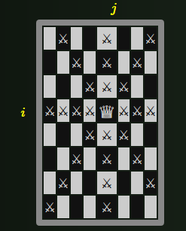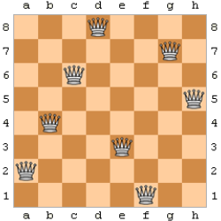
Fig 1: à gauche la reine dans la case (i, j) menace les cases marquées de deux épées croisées ⚔ sur l'échiquier. À droite, position initiale.
En cherche l’ensemble de solutions à ce problème en utilisant les algorithmes génétiques, où la question devient : quel est le nombre maximal de reines que l'on peut placer sur cet échiquier ?
- On peut coder la position des dames très simplement : pour chaque colonne, on note sur quelle ligne se trouve la dame, et on lui soustrait 1. La position ci-contre sera : [1, 3, 5, 7, 2, 0, 6, 4]
- on passe très facilement d'une configuration à une configuration voisine (qui ne satisfait pas forcément les contraintes du problème) : il suffit d'échanger deux colonnes. Une position voisine de celle-ci pourrait être [1, 0, 5, 7, 2, 3, 6, 4].
- On peut traiter ce problème comme un problème d'optimisation si l'on considère qu'il faut minimiser le nombre de conflits (on parlera de conflit quand deux dames se menacent mutuellement).
- En partant d'une proposition initiale et en échangeant deux colonnes.
- Citer les étapes nécessaires dans l’algorithme génétique. (2.5p)
- Définir ces étapes pour le problème de 8 dames. (2.5p)
- Donner l’algorithme génétique pour ce problème.(2)
- Donner le schéma l’algorithme génétique.(1p)
Exercice 2 : (8 points)
Brian's Brain est un automate cellulaire conçu par Brian Silverman. Un modèle du cerveau de Brian montrant des vaisseaux spatiaux, des râteaux et des ondes diagonales. L’automate est une grille bidimensionnelle infinie de cellules, chaque cellule peut être dans l'un des trois états suivants: excité (blanc), réfractaire (rouge) ou mort (noir). Chaque cellule est considérée comme ayant huit voisins (le quartier Moore). À chaque pas de temps :
– Les cellules excitées deviennent toujours réfractaires au pas de temps suivant
– Les cellules réfractaires meurent toujours au pas de temps suivant
– Une cellule morte devient excitée si elle a exactement 2 voisines excitées (parmi ses 8 voisines)
- Donner une définition formelle de cet automate. (3 p)
- Écrire en C, la fonction de transition de cet automate.(2p)
- Dans une géométrie du réseau hexagonal, quelles sont les mesures nécessaires à prendre. (2p)
- Quelles sont les mesures à prendre pour rendre la grille bidimensionnelle infinie. (1p)
Exercice 3 : (4 points)
- Citer trois approches classiques du système complexe.
- Citer trois sous-paradigmes multi-agents.

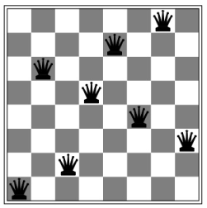

- Citer les étape naisessaire dans l’algorithme génétique : Population initiale, fonction de performance, selection ; croisement, mutation (2.5)
- Définir ces étape pour le probléme de 8 dame.(2.5)
- Chaque position est représentée pas une liste de n nombres indiquant la ligne occupée pour
la colonne correspondante. Avec 8 dames, la position ci-dessous est représentée par la liste [0, 5, 1, 4, 6, 3, 7, 2].
- Chaque position est évaluée grâce à la fonction de performance, ici ce sera le nombre de
conflits. (b)
- Une phase de reproduction détermine quelles positions seront sélectionnées pour la
reproduction. Certaines positions peuvent être reproduites plusieurs fois, d'autres
disparaîtront. (c)
- Pour chaque paire se combinant, on détermine aléatoirement le point de croisement. (c)
- Les enfants sont créés en croisant chaque paire. (d)
- Finalement, chaque position subit éventuellement une mutation aléatoire. (e)
- Donner une solution de ce probléme par l’algorithme génétique.2
- Algorithme génétique
1. Générer une population de 2n positions aléatoires.
2. Classer et numéroter ces 2n positions selon leur score, du meilleur au moins bon.
3. Croiser les grilles 2k−1 et 2k, pour k allant de 1 à n.
4. Effectuer une mutation pour chaque position : avec une certaine probabilité,effacer une case et placer un nouveau chiffre de 0 à 7.
5. Classer et numéroter les 2n grilles obtenues selon leur score, du meilleur au moins bon.
6. Dupliquer la grille 1 (la meilleure) et placer ce doublon en position 2n, après avoir éliminé la grille 2n (la moins bonne).
7. Le cas échéant, mettre à jour le meilleur score et la meilleure position.
8. Retourner à 3, tant qu'on n'a pas décidé de s'arrêter.
- Schéma d’AG(1)
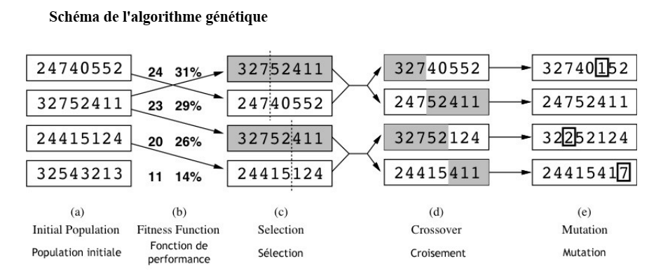
Exo 2
- Donner une définition formelle de cette automate. (3 p)
Un automate cellulaire est défini par le 4-tuple { L, S,N, f}
- L un réseau régulier (ses éléments sont des cellules) : matrice de M*M
- S un ensemble fini d’états :
– 2 : excité (blanc)
– 1 : réfractaire (rouge)
– 0 : mort (noir)
- N voisinage de Moore : 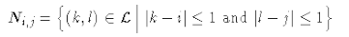
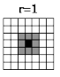
- une fonction de transition f :
- f(2) = 1 - f(1) = 0 - f(0) = 2 si au - 2 voisines excitées parmi ses 8 voisines
 
- Écrire en C, la fonction de transition de cette automate.(2p)
Int transition( i, j){
If ( automate[i,j] == 2 ) retourer 1 ;
If ( automate[i,j] == 1 ) retourer 0 ;
If ( automate[i,j] == 0 && voisinage(I,j) >=2) retourner 2;
Else retourner 0;
}

- Dans une géométrie du réseau hexagonal, quel sont les mésure naicessaire a prendre. (2p)
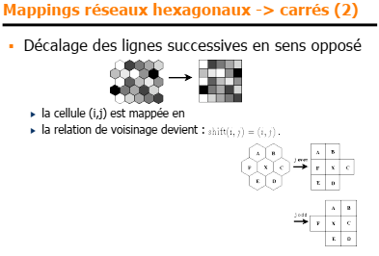
- Quel sont les mésure a prendre pour rendre grille bidimensionnelle infinie.
Conditions périodique aux limites
Exo 3
- Citer trois approches de classique de système complexe : l’approche linéaire ; non linéaire, multi-agents
- Citer trois sous-paradigmes multi-agents
  - Le paradigme Agent Groupe Rôle
  - Le paradigme Influence-Réaction
  - Le paradigme Agents & Artifacts

